Департамент образования Администрации города Екатеринбурга
Управление образования Верх-Исетского района
Муниципальное бюджетное дошкольное образовательное учреждение –
детский сад комбинированного вида № 27
620034, г. Екатеринбург ул. Опалихинская 29 а. тел. /факс: (343) 245-45-41
Email: mbdou27-ekb@yandex.ru, сайт: 27.tvoysadik.ru

Творческий, краткосрочный проект

«Неделя здоровья»


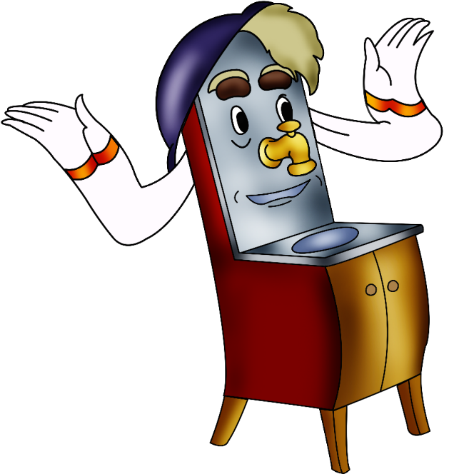


Инструктор по физической культуре
Павлова Анна Анатольевна, I КК
Проект «Неделя здоровья»
Описание материала: данный проект предназначен для проведения в младшей группе.
Продолжительность проекта: краткосрочный (1 рабочая неделя)
Тип проекта: познавательно-игровой
Участники проекта: воспитатели, дети младшей группы и их родители.
Основные формы реализации проекта: беседы, детское творчество, игры, спортивный праздник, работа с родителями.
Возраст детей: младшая группа (с 3 до 4 лет)
Актуальность проекта: уделять особое внимание воспитателей и родителей формированию и укреплению здоровья ребенка с целью создания вокруг него потребности и привычки здорового образа жизни.
Цель проекта: повышать уровень знаний у детей и обогащать опыт родителей о здоровом образе жизни через взаимоотношение с воспитателями группы
Задачи проекта:
1) укреплять и охранять здоровье детей;
2) формировать потребность в соблюдении навыков гигиены;
3) дать представление о ценности здоровья, формировать желание вести здоровый образ жизни;
4) дать представление о полезной и вредной пищи для здоровья человека, о пользе витаминов.
Ожидаемые результаты проекта:
1) у большинства детей сформированы основы гигиенических навыков;
2) дети ежедневно слышат информацию о полезной и вредной пище для здоровья человека (во время завтрака, обеда, полдника, ужина), о ценностях здоровья (подвижные игры, физкультминутки, различные виды гимнастик);
Литература:
1) К. Чуковский «Айболит»;
2) Л. Воронкова «Маша растеряша»
3) С. Могилевская «Про Машеньку и зубную щетку»
4) интернет-ресурсы
Понедельник
Путешествие в страну здоровья «Спортландию»
Утро:
1. Рассматривание альбома «Виды спорта» (для малышей)
2. Спортивное развлечение «В стране Спортландии»
3. Подвижные игры: «Цветные автомобили», «Котята и щенки», «Сбей кубик».
Вечер:
1. Рисование: «Мячик — главный наш спортсмен».
2. Самостоятельная двигательная активность детей в уголке здоровья.
Вторник
Путешествие в страну здоровья «Город Витаминок»
Утро:
1. «Утро радостных встреч» - игра-беседа «Путешествие в страну Здоровья»
2. Занятие по художественно-эстетическому развитию (лепка): «Витаминки»
3. Подвижные игры: «Самолеты» (игра с бегом); «Зайцы и волк» (игры с прыжками).
Вечер:
1. Сладкий стол «Витаминная семья» (о фруктах и ягодах);
2. Чтение воспитателем: К. Чуковский «Айболит»
3. Игра-конструирование «Больница для зверят»
Среда
Путешествие в страну здоровья «В гостях у доктора Айболита»
Утро:
1. Сюжетно-ролевая игра «Доктор»
2. Занятие по речевому развитию «В гостях у доктора Айболита»
3. Подвижные игры: «Зайка-серенький», «Пузырь», «Самовар».
Вечер:
1. Закаливающий массаж подошв «По ровненькой дорожке»
2. Игра-развлечение «Мыльные пузыри»
Четверг
Путешествие в страну здоровья «Дерево здоровья»
Утро:
1. Игры с шариком Су-джок
2. Занятие по художественно-эстетическому развитию (рисование): «Дерево здоровья»
3. Подвижные игры: «Лиса в курятнике», «Курочка и цыплята»
Вечер:
1. Комплекс «Котята» для профилактики плоскостопия
2. Просмотр мультфильма «Мойдодыр»
3. Чтение сказки: Л. Воронкова «Маша растеряша»
Пятница
Путешествие в страну здоровья «В гостях у Мойдодыра»
Утро:
1. Д/и «Чудесный мешочек» (предметы туалета)
2. Занятие по речевому развитию «В гостях у Мойдодыра»
3. Подвижные игры по желанию детей.
Вечер:
1. Игры по развитию мелкой моторики рук
2. Сюжетно-ролевая игра «Семья» (купание малышей).
Роль родителей в реализации проекта:
1) Индивидуальная беседа с родителями «Режим для и его значение для здоровья ребенка»;
2) Выставки детского творчества: «Витаминки» (лепка), «Дерево здоровья»
(рисование);
3) Консультации: «Витамины», «Плоскостопие»;
4) Анкетирование «Какое место занимает физкультура в вашей жизни»;
5) Стенгазета для родителей «Путешествие в страну здоровья» (фотоотчет)

ПОНЕДЕЛЬНИК

«Спортландия»

ВТОРНИК
«Город Витаминок»

Среда

«В гостях у доктора Айболита»

ЧЕТВЕРГ
«ДЕРЕВО ЗДОРОВЬЯ»

Пятница
«В гостях у Мойдодыра»

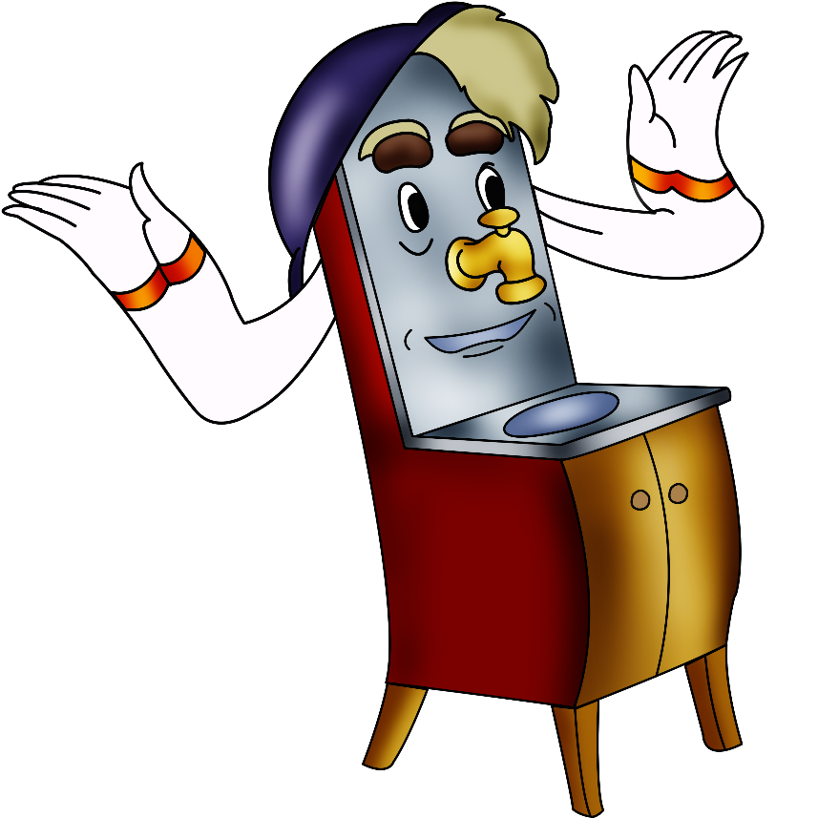

Неделя здоровья в детском саду. Средняя группа
Понедельник: "Где прячется здоровье».
Цель: сформировать интерес к собственному организму, самочувствию, настроению, связанному с состоянием здоровья. Удовлетворить потребность детей в двигательной активности.
Утро:
-Утренняя гимнастика «Здоровью скажем - да!»
-Беседа: «Что такое здоровье, как его сохранить и приумножить»
-Сюжетно-ролевая игра «Магазин полезных продуктов питания»
- Дидактическая игра « Что полезно, а что вредно для здоровья»
-Чтение А.Барто «Девочка чумазая», С.Михалков « Про мимозу»,И.Семёнов «
Как стать Неболейкой»
-Продуктивная деятельность: рисование по стихотворению А.Барто «Девочка чумазая»
Прогулка: Игры с бегом: "Быстро возьми, быстро положи"; игры с прыжками: "Лягушки и цапли"; игры с бросанием и ловлей - "Кого назвали - тот и ловит".
Вечер:
- Беседа: «Правила поведения на улице»
- Дидактическая игра «Светофор»
Оформление папки передвижки для родителей «Здоровый ребенок»
Вторник: Здоровые зубки
Цель: Объяснить причину болезни зубов. Формировать потребность в сохранении зубов здоровыми. Приучать ребенка быть внимательным к себе, к состоянию своих зубов.
Утро:
-Утренняя гимнастика «Если хочешь быть здоров»
-Беседа: «Здоровые зубки»
-Чтение сказки «Сказка о зубной щетке»
-Дидактическая игра “Что вредно, а что полезно для зубов”
-Продуктивная деятельность: аппликация «Зубная щетка для мальчика Пети»
Прогулка: Подвижные игры-эстафеты:
«Перевези лекарства» (бег, координация движений)
«Займи место в обруче» (прыжки, развитие ловкости)
«Сбор снежков» (метание в цель, развитие глазомера)
Вечер:
- Сюжетно - ролевая игра «Поликлиника»
- Дидактическая игра: “Предметы индивидуального пользования”
- Чтение литературы: .Зайцев» Приятного аппетита»« Крепкие ,крепкие зубы», А.Анпилов» Зубки заболели»
Среда: «Мойдодыр»
Цель: формирование представлений о правилах личной гигиены, дать детям элементарные представления об инфекционных болезнях и их возбудителях (микробы и вирусы) .
Утро:
- Утренняя гимнастика «Рано утром умываюсь… »
- Беседа «Микробы и вирусы»
- Д/и «Предметы личной гигиены
- Разучивание потешек, отгадывание загадок.
- Пальчиковая гимнастика «Моем руки чисто-чисто»
Прогулка: Подвижные игры:
«Поймай хвостик» (бег, развитие ловкости).
«Поймай комара» (прыжки в высоту, координация движений).
«Прятки» (ориентирование в пространстве).
Вечер:
Просмотр мультфильма «Мойдодыр»
Консультация для родителей "Красивая осанка - залог здоровья".
Четверг: «Здоровое питание. Витамины»
Цель: расширение знаний дошкольников о наличии витаминов во фруктах и овощах; создание условий для формирования у детей представлений о полезных продуктах на нашем столе; создание мотивации для детей и родителей на формирование здорового образа жизни.
Утро:
- Утренняя гимнастика «Во саду ли в огороде»
- Беседа «Витамины и полезные продукты» (рассказать о пользе витаминов и их значении для здоровья человека)
- Разучивание стихотворений, отгадывание загадок
-Экспериментальная деятельность «Лечебные травы»
Прогулка
- Подвижная игра – эстафета «Витаминная семья»
Вечер: -
Инсценировка сказки «Репка»
Д/и: «Полезная и вредная еда»
Подготовить папки-передвижки с консультацией: «Питание ребёнка»
Пятница: "Со спортом дружим мы всегда!»
Цель: формирование устойчивой привычки к режиму двигательной активности, интереса и потребности к физическому самосовершенствованию.
Утро:
- Утренняя гимнастика «Мы спортсмены»
- Досуг «Я и дома и в саду с физкультурою дружу»
- Рассматривание иллюстраций о зимних видах спорта.
- Изготовление альбома о спорте.
Прогулка: Подвижные игры
"Кролики", "По ровненькой дорожке", "Бегите к флажку", "Попади в круг".
Вечер:
Сюжетно –ролевая игра «Физкультурное занятие»
Разучивание речевок, песен на спортивную тематику, стихотворений, загадок.
Дидактические игра: "Угадай вид спорта", раскрашивание раскрасок

План недели здоровья.
Старшая группа
Задачи:
- Способствовать приобретению детьми навыков здорового образа жизни;
- Формировать у детей знания и представления о себе, своем здоровье и физической культуре, способах укрепления и сохранения здоровья;
- Формировать основы безопасного поведения в повседневной жизни;
- Активизировать работу с семьей по проблеме формирования привычки к ЗОЖ.
План недели здоровья составлен по пяти тематикам, направленным на оздоровление детей и приобретение ими навыков здорового образа жизни. Это темы: «Осторожно, пешеход!», «Витаминки малышам», «Мы со спортом крепко дружим», «Пилюлькины», «Мы - чистюли». План рассчитан на пять рабочих дней с понедельника 9 июля по пятницу 13 июля. Сюда вошли следующие занятия и развлечения: утренняя гимнастика, физкультурные занятия, плавание, пальчиковая гимнастика, дидактические, подвижные, сюжетно-ролевые игры, чтение произведений и беседы, праздники и развлечения, а так же работа с семьей.
Понедельник
Тема: Витаминки малышам.
- Утренняя гимнастика
- Пальчиковые игры «Апельсин», «Мы капусту рубим».
- Дидактическая игра «Вредно-полезно».
- Профилактика заболеваний: разложим лук
- П/и «Репка».
- Д/и «Съедобное - несъедобное».
- Чтение Э. Успенский «Дети, которые плохо едят в детском саду».
- Работа с семьей по профилактике и лечению простудных заболеваний.
Вторник
Тема: Мы со спортом крепко дружим!
- Утренняя гимнастика
- Беседа на тему "Моя семья и физкультура".
- Разминка «Что такое физкультура».
- Игровое упражнение с мячом «Мой веселый звонкий мяч»
- Праздник «Мяча и скакалки»
- Загадывание загадок о спорте и спортивном инвентаре.
- Дидактическая игра: "Угадай вид спорта".
- Работа с семьей. Анкетирование на тему «Какое место занимает физкультура в вашей семье».

Среда
Тема: Пилюлькины.
- Утренняя гимнастика
- «Из чего мы сделаны? » Рассказ педагога с рассматриванием плаката «Внутренние органы».
- Чтение сказки К. Чуковского «Доктор Айболит».
- Игра – занятие «Замечательный врач»
Цель: Дать детям представление о значимости труда врача и медсестры, их заботливом отношении к детям. Отметить, что результат труда достигается с помощью отношения к труду (деловые и личностные качества). Показать, что продукты труда врача и медсестры отражают их чувства, личностные качества, интересы.
- Чтение стихотворения С. Михалкова «Прививка»
- Сюжетно-ролевая игра «Поликлиника». Предложить детям для обыгрывания сюжет «Прививочный день», побуждать детей активнее использовать в ходе игры речь.
- Минутка покоя «Солнце»
- Работа с семьей. Советы врача «Как защититься от гриппа».
Четверг
Тема: Осторожно, пешеход!
Цель: Продолжать работу по ознакомлению дошкольников с правилами безопасного поведения на улицах города; развивать навык ориентировки в окружающем и умение наблюдать за движением машин на дороге.
- Утренняя гимнастика
- Научно-подвижная игра «Осторожно дорога».
- Обыгрывание русской народной потешки «Кошкин дом»
- Познавательное занятие «Я – грамотный пешеход»
- П/и на прогулке «Воробушки и автомобиль»
- Рассматривание наглядного материала и беседа на тему: «Как избежать неприятностей»
- С/р игра «Поездка по городу на автобусе»
Пятница
Тема: Мы – чистюли!
- Массаж рук «Мыло».
- Игра на развитие эмоционального мира «Мыльные пузыри».
- Организация трудовой деятельности "Красиво сервируем стол".
- Чтение сказки «Федорино горе» + рисование красками «Посуда для Федоры»
Цель: Учить детей рисовать узоры на силуэтах посуды. Показать варианты сочетания элементов декора по цвету и форме (точки, круги, пятна, линии прямые и волнистые) .Развивать чувство цвета и ритма. Воспитывать самостоятельность
- Массаж лица «Умывалочка».
- Разучивание стихотворения «Если хочешь быть здоров».
- Хозяйственно-бытовой труд «Купание игрушек».
- Работа с семьей. Оформление информации «Как приучить ребенка заботиться о своем здоровье».

